***Precalificación PDAs***

Versión 1.0.0

© 2015 MEFIA S.A.S

TODOS LOS DERECHOS RESERVADOS

Queda reservado el derecho de propiedad de este documento, con la facultad de disponer de él, publicarlo, traducirlo o autorizar su traducción, así como reproducirlo total o parcialmente, por cualquier sistema o medio.

No se permite la reproducción total o parcial de este documento, ni su incorporación a un sistema informático, ni su locación, ni su transmisión en cualquier forma o por cualquier medio, sea éste escrito o electrónico, mecánico, por fotocopia, por grabación u otros métodos, sin el permiso previo y escrito de los titulares de los derechos y del copyright.

FOTOCOPIAR ES DELITO.

Información General

|  |  |
| --- | --- |
| Título: |  |
| Subtítulo: |  |
| Versión: | V1.0.0 |
| Archivo: | *(Nombre del archivo con extensión)* |
| Autor: |  |
|  |  |

**Firmas y Aprobaciones**

|  |  |  |  |
| --- | --- | --- | --- |
| Elaborado Por: |  | |  |
| Fecha: | *2017-10-27* | Firma: |

|  |  |  |  |  |
| --- | --- | --- | --- | --- |
| Revisado Por: |  | |  | |
| Fecha: |  | Firma: | |  |

|  |  |  |  |
| --- | --- | --- | --- |
| Aprobado Por: |  | |  |
| Fecha: | 2017-MM-DD | Firma: |
|  |  |  |  |

**Lista de Cambios**

|  |  |  |  |
| --- | --- | --- | --- |
| Versión | Fecha | Autor | Descripción |
| V 1.0.0 | 2018-01-24 |  | Creación del documento |
|  |  |  |  |
|  |  |  |  |

**Contenido**

1 Descripción de la funcionalidad 6

2 Pantallas de la Funcionalidad 6

3 Descripción del flujo funcional 11

4 Lista de componentes relacionados a la funcionalidad 11

4.1 Listado de Entidades 14

4.2 Listado de Aplicaciones 14

4.3 Listado de BTS 14

4.4 Listado de QTS 14

4.5 Listado de Datos Complejos 15

4.6 Listado de Service Templates 15

4.7 Listado de Implementaciones de Service Templates 15

4.8 Rutas de proceso 15

5 Scripts Adicionales 16

6 Rutinas relacionadas a la funcionalidad 16

6.1 Rutinas Base 16

6.2 Rutinas personalizadas 16

7 Detalle de Rutinas 16

8 Diagrama de secuencia 16

9 Diagrama de clase 16

10 Diagrama físico de base de datos 16

11 Clases Creadas / Modificadas 17

Omnia 17

12 Fuentes a Modificar 17

13 Scripts generados 17

14 Anexos 17

1. Descripción de la funcionalidad

Al momento de hacer uso de los Servicios Web de Datacredito / Procredito se va a generar un nuevo control para que tome en cuenta la regla de negocio de validación de consulta activa dentro de los 30 días.

Descripción de la regla de negocio:

Comprende la validación de la consulta realizada hacia el Servicio Web (Datacredito / Procredito) para obtener información crediticia del cliente (usuario final), teniendo en cuenta que se debe realizar una vez cada 30 días, teniendo en cuenta estas consideraciones:

* si la consulta se vuelve a realizar dentro del periodo de 30 días, la información debe obtenerla del repositorio local,
* Si la consulta se realiza fuera de los 30 días de vigencia, esta llama al WebService para obtener la información nuevamente

1. Pantallas de la Funcionalidad

Diagrama de proceso (funcional):

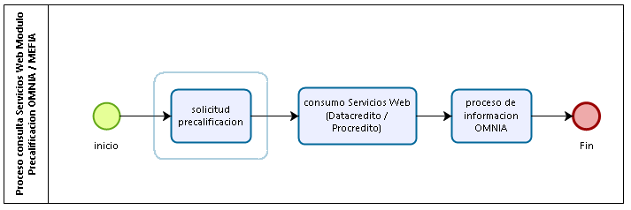

1. Descripción de la solución

A continuación, se detalla el flujo funcional del proceso.

Diagrama de proceso (funcional):

Diagrama de proceso (Funcional / Antes):

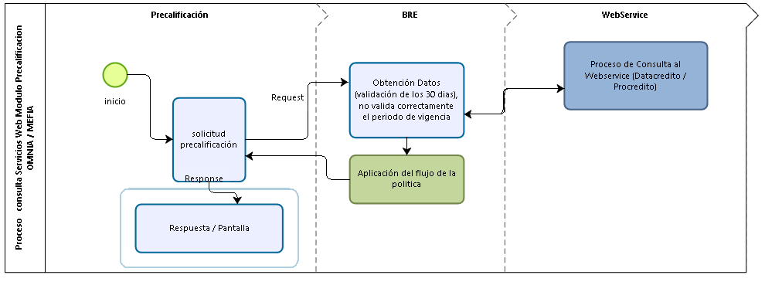

Diagrama de proceso (Funcional / Después):

|  |
| --- |
| **Flujo** |
|  |
|  |

**Detalle Solución:**

|  |  |
| --- | --- |
| **Flujo Pre calificación** | |
| **Pre calificación (Request)** | * se envía una solicitud de precalificación del cliente * esta solicitud puede ser por cliente |
| BRE (Business Rule Engine) | * Una vez que se ha hecho la solicitud, se consulta dentro de la política de crédito 30024 |
| Proceso de Evaluación | Cuando llega la solicitud y tomando los parámetros del BRE, se ejecuta el proceso de validación clases java involucradas (DataCreditoServiceImpl.java, ProCreditoServiceImpl.java), es decir  1) Se realiza una consulta en la Base de Datos (tabla / TMEF_WEBSERVICE_RESPONSE) para obtener la información del cliente y enviar la respuesta (response)  2) si el cliente no existe y es mayor a los  30 días (este parámetro se lo toma de las tablas EAPPFISA.TCOR_CATALOGUE ,EAPPFISA.TCOR_CATALOGUE_ITEM);se hace una consulta al WebService (Datacredito / Procredito), y se regresa la respuesta (response). |
| **Precalificación (Response)** | Se obtiene la respuesta que viene a partir del flujo (BRE),  y se muestra el resultado en pantalla |

1. Lista de componentes relacionados a la funcionalidad
   1. *Listado de Entidades*

|  |  |  |  |
| --- | --- | --- | --- |
| **Entidad** | **Identificador** | **Descripción** | **Observaciones** |
|  |  |  |  |
|  |  |  |  |

* 1. *Listado de Aplicaciones*

|  |  |  |  |
| --- | --- | --- | --- |
| **Aplicación** | **Identificador** | **Descripción** | **Observaciones** |
|  |  |  |  |

* 1. *Listado de BTS*

|  |  |  |  |
| --- | --- | --- | --- |
| **Nombre BT** | **Tipo** | **Identificador** | **Descripción** |
|  |  |  |  |
|  |  |  |  |
|  |  |  |  |
|  |  |  |  |

* 1. *Listado de QTS*

|  |  |  |  |
| --- | --- | --- | --- |
| **Nombre QT** | **Identificador** | **Descripción** | **Data Source** |
|  |  |  |  |
|  |  |  |  |
|  |  |  |  |
|  |  |  |  |

* 1. *Listado de Datos Complejos*

|  |  |  |  |
| --- | --- | --- | --- |
| **Nombre Dato Complejo** | **Identificador** | **Descripción** | **Data Source** |
|  |  |  |  |
|  |  |  |  |

* 1. *Listado de Service Templates*

|  |  |  |
| --- | --- | --- |
| **Nombre ST** | **Identificador** | **Descripción** |
|  |  |  |

* 1. *Listado de Implementaciones de Service Templates*

|  |  |  |
| --- | --- | --- |
| **Nombre ST** | **Identificador** | **Descripción** |
|  |  |  |

* 1. *Rutas de proceso*

|  |  |  |
| --- | --- | --- |
| **Nombre RP** | **Identificador** | **Descripción** |
|  |  |  |
|  |  |  |

1. Scripts Adicionales

|  |  |  |
| --- | --- | --- |
| **Script** | **Esquema** | **Detalle** |
|  |  |  |
|  |  |  |

1. Rutinas relacionadas a la funcionalidad
   1. *Rutinas Base*

|  |  |  |  |
| --- | --- | --- | --- |
| **Clase Controlador** | **Rutina** | **Tipo de Rutina** | **Campo** |
|  |  |  |  |
|  |  |  |  |
|  |  |  |  |

* 1. *Rutinas personalizadas*

|  |  |  |  |
| --- | --- | --- | --- |
| **Clase Controlador** | **Rutina** | **Tipo de Rutina** | **Campo** |
|  |  |  |  |
|  |  |  |  |

1. Detalle de Rutinas

N/A

1. Diagrama de secuencia

N/A

1. Diagrama de clase

Dependencias Spring

Route

1. Diagrama físico de base de datos
2. Clases Creadas / Modificadas

Omnia

|  |  |
| --- | --- |
| **Proyecto** | **Clase** |
| mcm-mef-services | com.mefia.omnia.datacredito.services.DataCreditoServiceImpl.java |
| mcm-mef-services | com.mefia.omnia.datacredito.services.ProcreditoServiceImpl |

1. Fuentes a Modificar

|  |  |
| --- | --- |
| **Ramal** | **Fuente** |
|  |  |

1. Scripts generados

N/A

1. Anexos